**ĐẠI HỌC QUỐC GIA THÀNH PHỐ HỒ CHÍ MINH**

**TRƯỜNG ĐẠI HỌC KHOA HỌC TỰ NHIÊN**

**KHOA CÔNG NGHỆ THÔNG TIN**



**ĐỒ ÁN CUỐI KÌ**

Đề tài: Công Nghiệp 4.0

Thành phố Hồ Chí Minh – 2019

1. Khái niệm:
2. Công nghiệp 4.0 là gì?

Là xu hướng hiện thời trong việc tự động hóa và trao đổi dữ liệu trong công nghệ sản xuất. Nó bao gồm các hệ thống không gian mạng thực-ảo, Internet vạn vật và điện toán đám mây và điện toán nhân thực. Cộng nghiệp 4.0 còn có tên gọi khác là công nghệ 4.0.

1. Công nghiệp 4.0 tạo ra nhà máy thông minh?

Trong các nhà máy thông minh với kiểu cấu trúc mô-đun, hệ thống thực-ản giám sát các quy trình thực tế, tạo ra 1 bản sao ảo của thế giới thực và đưa ra các quyết định phân tán. Qua Internet vạn vật, các hệ thống thực-ảo giao tiếp và các động tác với nhau và với con người trong thời gian thực, và với sự hỗ trợ của Internet Dịch vụ, dịch vụ nội hàm và dịch vụ xuyên tổ chức được cung cấp cho các bên tham gia chuỗi giá trị sử dụng.

1. Xu hướng?

Năm 2016, PwC thực hiện khảo sát có tên “Công nghiệp 4.0: Xây dựng công ty kỹ thuật số”. Phạm vi là 2000 công ty trên 26 quốc gia. Kết quả cho thấy, tỉ lệ phần tram kĩ thuật số hóa của những công ty này sẽ tăng từ 33% lên 72% trong vòng 5 năm. Hơn thế nữa, các công ty này còn dành 5% doanh thu để đầu tư vào kỹ thuật số hóa

Nghiên cứu cho thấy có nhiều lợi ích mà công nghiệp 4.0 sẽ mang lại cho công ty trong khu vực châu Á, như doanh thu (39%), tăng hiệu quả sản xuất (68%) và giảm chi phí (57%).

Để trở thành các doanh nghiệp 4.0 hay còn gọi là doanh nghiệp kỹ thuật số hóa, các doanh nghiệp đều thực hiện 6 bước sau:

* Lên chiến lược ngành chuyển đổi sang kỹ thuật số;
* Chọn sản phẩm chủ lực;
* Xác định yếu tố đầu vào;
* Thực hiện;
* Tạo cơ sở dữ liệu và phân tích dữ liệu để trở thành công ty kỹ thuật số;
* Tích hợp giữa vật lý và kỹ thuật số để tạo ra sản phẩm ưu việt nhất;

1. Sơ lược về công nghiệp 1.0 tới 3.0?
2. Cuộc cách mạng công nghiệp 1.0

Cuộc cách mạng lần thứ nhất bắt đầu ở Anh vào cuối thế kỉ 18 với sự ra đời của máy hơi nước nhằm đáp ứng nhu cầu dệt may thời đó. Thế rồi kỹ thuật luyện kim được cải thiện, nhu cầu sử dụng than cho động cơ hơi nước tăng cao đã kéo theo sự biến đổi toàn diện về kinh tế, kỹ thuật, văn hóa.

Hoàng loạt hệ thống đường sắt được xây dựng, con người có thể đi được xa hơn và liên lạc được tốt hơn bằng hệ thống điện tín . Nông nghiệp cũng phát triển mạnh nhờ các nghiên cứu về canh tác, sinh học. Đời sống của người dân ngày càng được cải thiện, dân số tăng trưởng nhanh và nước Anh cũng như vùng Tây Âu bắt đầu giánh lấy vị thế thống trị trên toàn cầu.

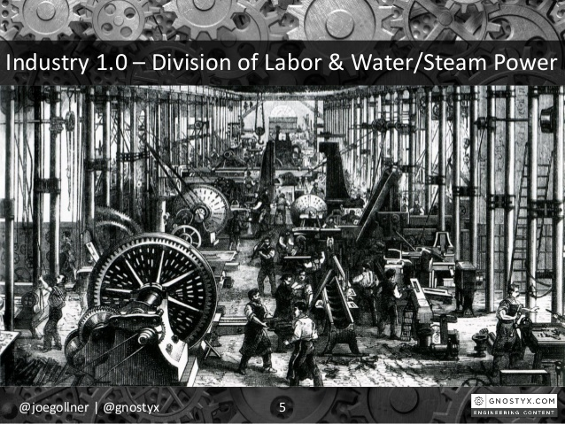

1. Cuộc cách mạng công nghiệp 2.0

Ngay sau cuộc cách mạng công nghiệp lần thứ nhất, cuộc cách mạng lần thứ 2 tiếp diễn sau đó từ nữa thế kỷ 19 nhờ dầu mỏ và động cơ đốt trong. Thời kỳ này, Điện năng được sử dụng nhiều hơn và công ngệ kỹ thuật được phát triển vượt bậc. điện thoại, tivi, đài phát thanh… đã thay đổi hoàn toàn văn hóa xã hội. Trong khi đó, các ngành sản xuất cũng biến chuyển nhanh chóng với hang loạt dây chuyền sản xuất, tiêu chuẩn chất lượng, tự động hóa…

Trong thời kỳ này, xu thế đô thị hóa bắt đầu tăng nhanh gây ra những hệ quả nhất định trong xã hội. Tại các vùng nông thôn, sự phát triển của phân hóa học, các nghiên cứu về sinh học, nông nghiệp đã thúc đẩy năng suất. Sản lượng công nghiệp như kim loại, cao su… tăng nhanh đã thúc đẩy các ngành kinh tế.

Nhờ cuộc cách mạng công ngiệp lần thứ hai này mà thế giới được hưởng tiêu chuẩn sống hiện đại và chất lượng chưa từng có trong khi dân số tăng trưởng nhanh. Mỹ và các nước Tây Âu thời kì này là những quốc gia có vị thế dẫn đầu.

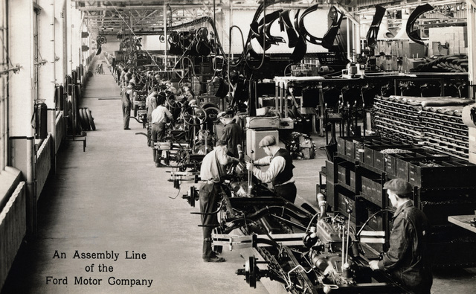

1. Cách mạng công nghiệp 3.0

Mặc dù còn rất nhiều tranh cãi, những cuộc cách mạng công nghiệp lần thứ ba đcược cho là bắt đầu từ những năm 1969 khi nhiều cơ sở hạ tầng điện tử, số hóa và máy tính được phát triển mạnh. Vào thập niên 1960, chất bán dẫn và các siêu máy tính được xây dựng, đến thập niên 70-80 thì máy tính ra đời và Internet bắt đầu biết đến nhiều trong thấp niên 90.

Cho đến cuối thế kỉ 20, Internet và hang tỷ thiệt bị công nghệ cao cùng nhiều phát minh mới đã được sử dụng rộng rãi trong xã hội, qua đó hoàn thiện quá trình các mạng công nghiệp lần thứ ba.

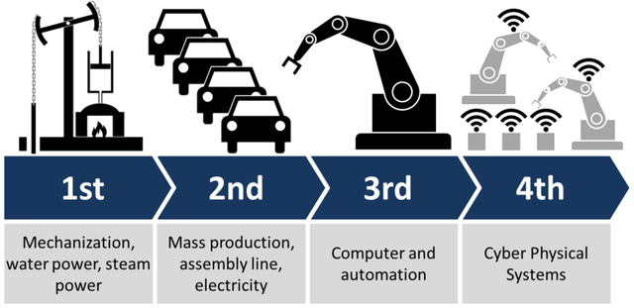

1. Giai đoạn từ 1.0 đến 4.0
2. Giai đoạn 1.0